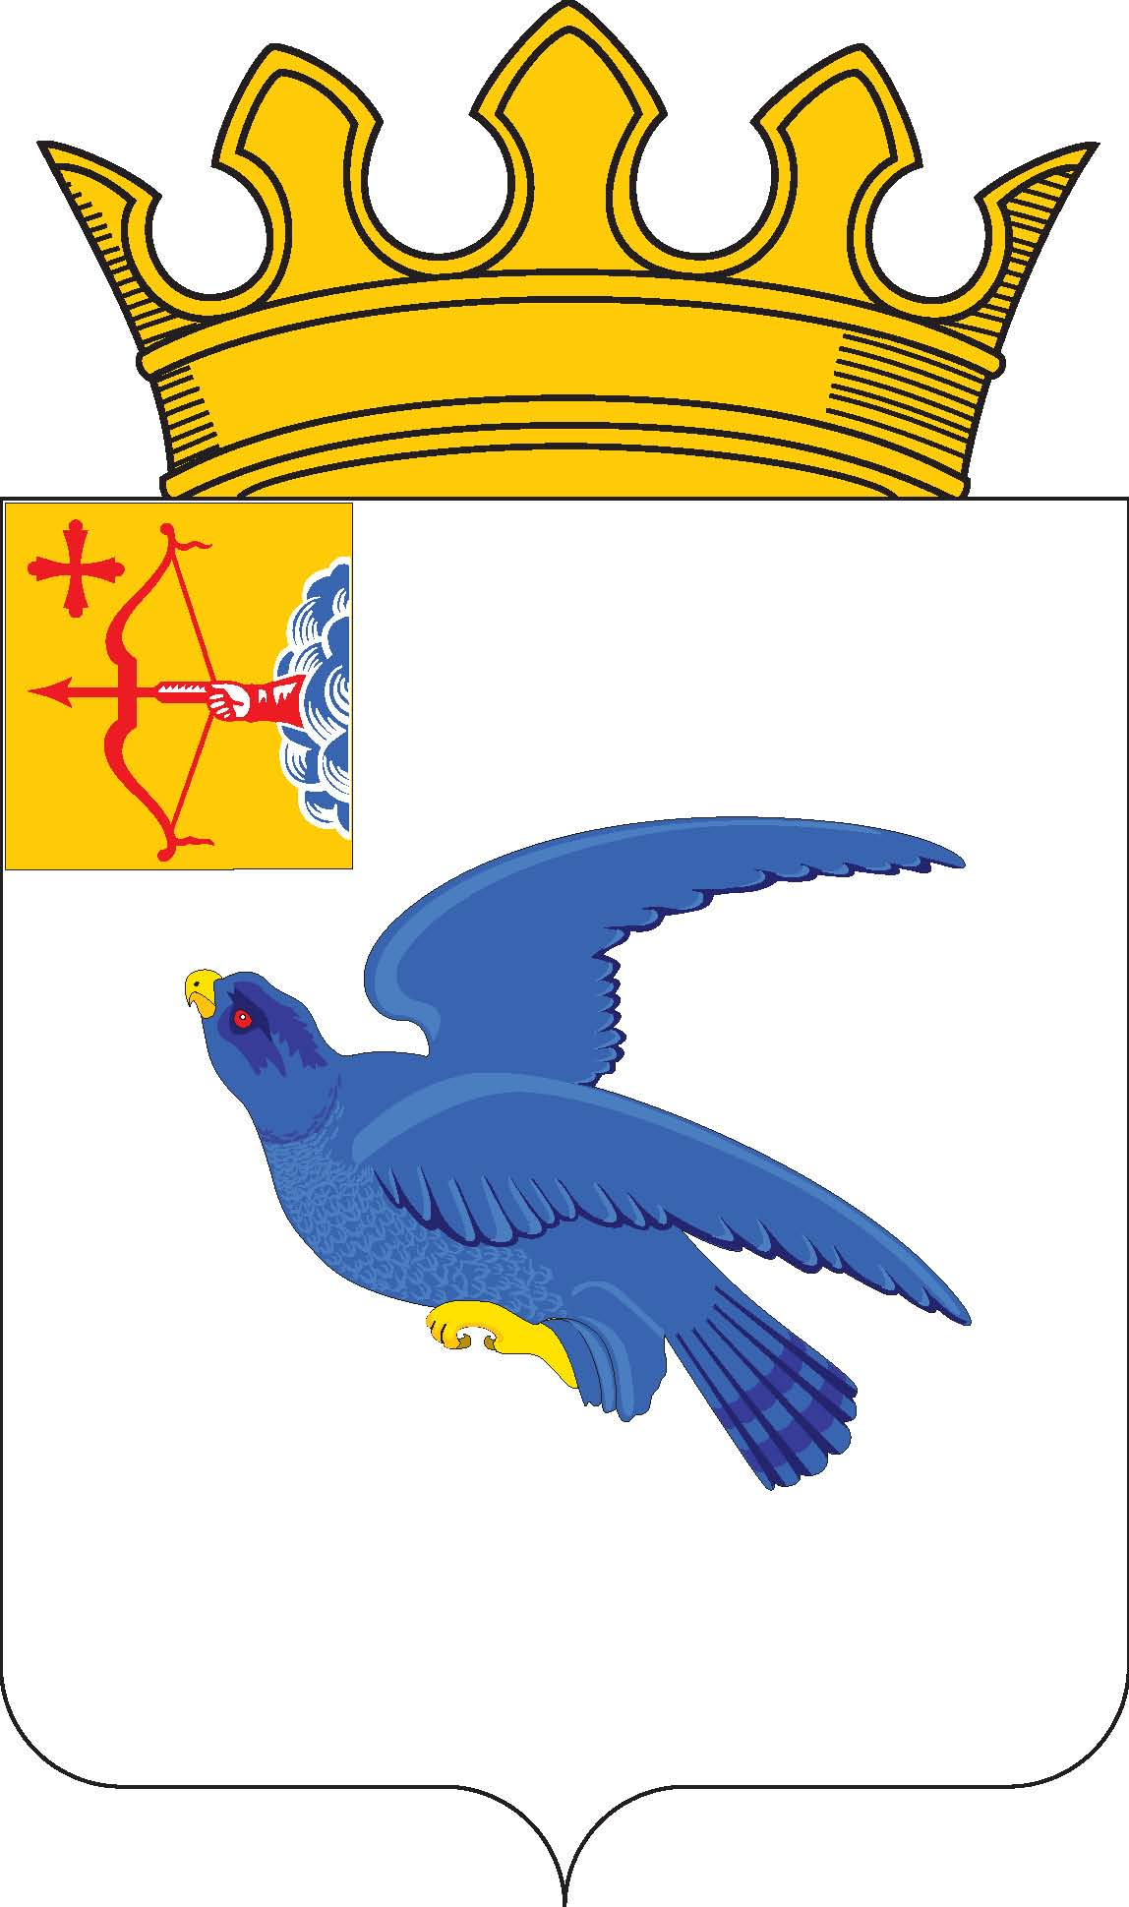

РАЙОННАЯ ДУМА
МАЛМЫЖСКОГО РАЙОНА КИРОВСКОЙ ОБЛАСТИ
шестого созыва

РЕШЕНИЕ

16.12.2022 № 5/19
г. Малмыж

О награждении Почётной грамотой
районной Думы Малмыжского района

В соответствии с решением районной Думы Малмыжского района от 14.08.2015 № 3/40 «Об утверждении Положений о Почётной грамоте и Благодарственном письме районной Думы Малмыжского района» районная Дума Малмыжского района РЕШИЛА:
1. Наградить Почётной грамотой районной Думы Малмыжского района:
1.1. За многолетний добросовестный труд:

АМЕРХАНОВУ  Фариду Галимьяновну | - | швею филиала общества с ограниченной ответственностью «АННА»
3. Рекомендовать филиалу общества с ограниченной ответственностью «АННА» выделить денежные средства для премирования.
4. Опубликовать настоящее решение в Информационном бюллетене органов местного самоуправления муниципального образования Малмыжский муниципальный район Кировской области, а также разместить на официальном сайте Малмыжского района в информационно-телекоммуникационной сети «Интернет».
5. Настоящее решение вступает в силу со дня подписания.
Председатель районной
Думы Малмыжского района О.Г. Толстобокова

